
中 国 地 质 大 学
数据库课程设计报告

课程名称 数据库原理及应用课程设计
教师姓名 何珍文
本科生姓名 焦熙鹏
本科生学号 20231002234
本科生专业 计算机科学与技术
所在院系 计算机学院
类 别 C. 本科生
日 期 2025 年 5 月 26 日

目录
1.数据库设计 3
1.1需求分析 3
1.1.1综述 3
1.2概念设计 4
1.2.1 数据库实体与逻辑设计 4
1.2.2 E-R图设计 7
1.2.3 视图设计 8
1.2.4 完整性约束设计 8
2.应用系统设计 9
2.1总体设计框架 9
2.1.1整体架构 9
2.1.2技术选型 9
2.1.3 具体框架 10
图2.1 应用系统数据框架 10
2.2功能设计 10
2.2.1核心模块设计 10
2.2.2 数据流设计 10
2.2.3 接口设计 11
2.2.4 安全设计 11
2.3 UI界面设计 12
2.3.1整体布局设计 12
2.3.2 交互设计特点 12
3上机操作 13
3.1 上机功能实现 13
4.总结 17
致谢 18

1.数据库设计

1.1需求分析

1.1.1综述
本系统旨在实现一个高效、智能化的停车场管理系统，通过自动化管理车辆进出、停车计费、车位分配、保安排班等功能，提升停车场运营效率。
1.1.2 需求分析
数据库用户环境与工作情况:
一个高效、智能化的停车场管理系统，负责一块区域的停车场车辆管理
停车场管理员：负责全局监控停车资源、费用统计和系统维护，需实时掌握车位状态和车辆进出记录。

保安人员：负责现场操作车辆进出登记，需快速完成车辆入场分配和出场计费。

车主：分为月卡车主（固定用户）和临时车主（流动用户），关注停车效率和费用准确性。
为了满足用户需求做出如下的功能管理：
车辆进出管理
车辆入场
自动记录车辆入场时间
根据停车位状自动分配空闲停车。
区分车辆类型（月卡车或临时）。

车辆出场
更新出场时间。
调用计费逻辑计算停车费用

保安管理
登录验证
保安通过用户名和密码登录停车场管理系统

车辆-保安 负责机制
对应车辆出现问题可以联系对应保安
即获取保安的电话号码

车位状态监控
空闲停车位状态提供
系统管理员可以实时查询停车场各区域的停车位状态
为入场车辆停车位的选择提供便利。

车主与车辆关联管理
系统可以支持车主与车的多对多关系管理

提供查询功能：输入车主名（Dname）可查找其名下所有车辆。
方便对于后续收费功能的开发

计费与账单管理
根据车辆类型和停留时间自动生成费用。

支持历史记录查询，包括入场时间、出场时间及费用详情
是停车场管理系统的核心功能

数据展示与操作
停车场管理系统需要方便用户的使用
主界面展示所有车辆实时信息（车牌号、停车位、保安号、类型等，参考UI表格）。

同时停车场管理系统需要能够迅速找到对应的车和人来完成缴费工作
支持按车牌号、车主名等字段筛选数据。

1.2概念设计

1.2.1 数据库实体与逻辑设计

如图1.1所示
针对数据库需求分析，可以建立如下数据库实体，数据类型和参照关系
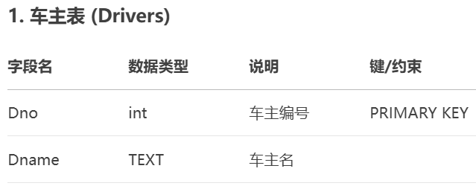
图1.2.1 车主表
功能：
记录车主的基本信息。
核心字段：
Dno（车主编号）：唯一标识车主，作为主键。
Dname（车主名）：车主的姓名或昵称。
用途：
用于识别车辆的所有者，支持后续的车辆绑定和权限管理（如月卡车主的权限）。
与其他表关联时，作为车主身份的基准（如通过DriverCar关联表绑定车辆）。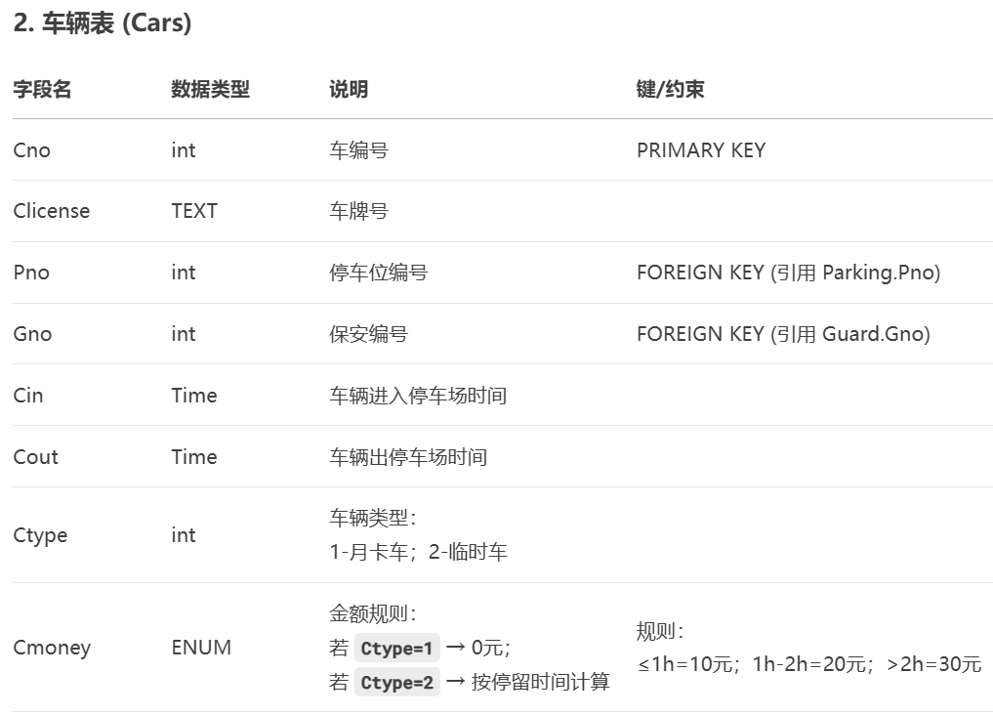
图1.2.2 车辆表
功能：
记录车辆信息及停车行为数据。
核心字段：
Cno（车编号）：唯一标识车辆，主键。
Clicense（车牌号）：车辆的唯一标识符（如车牌号）。
Cin/Cout（进出时间）：记录车辆的停放时段。
Ctype（车辆类型）：区分月卡车（1）和临时车（2），决定计费规则。
Cmoney（金额）：根据Ctype动态计算费用（月卡车为0，临时车按时间阶梯计费）。
外键：
Pno：关联停车位，表示车辆当前占用的车位。
Gno：关联保安，记录负责该车辆进出管理的保安。
用途：
管理车辆停放记录，支持计费逻辑（临时车费用计算）。
跟踪车辆与停车位、保安的关系，实现停车资源的动态分配和责任人追溯。
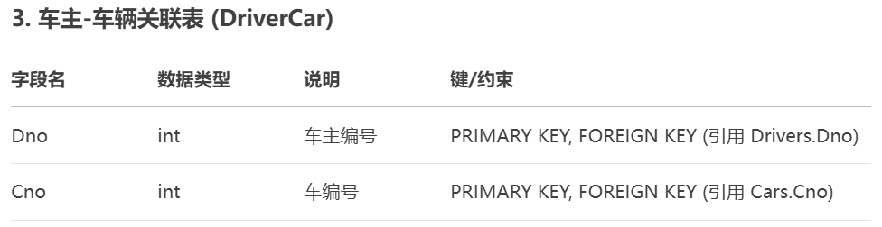
图1.2.3 车主-车辆关联表
功能：
建立车主与车辆的多对多关系。
核心字段：

Dno（车主编号）：引用车主表的主键。
Cno（车编号）：引用车辆表的主键。
用途：
解决车主与车辆之间的多对多关系（如家庭共享车辆）。
确保数据一致性，避免重复绑定或冲突。
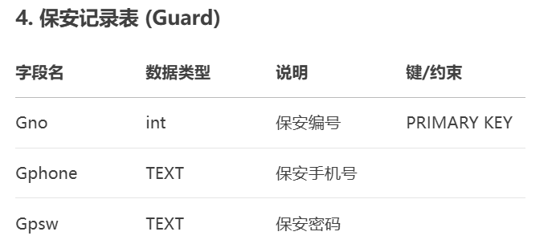
图1.2.4 保安表
功能：
存储停车场保安的账号信息。
核心字段：
Gno（保安编号）：唯一标识保安，主键。
Gphone（手机号）、Gpsw（密码）：用于保安登录系统的身份验证。
用途：
支持保安登录系统后操作车辆进出记录。
记录每辆车的进出操作责任人（通过Cars.Gno关联）。
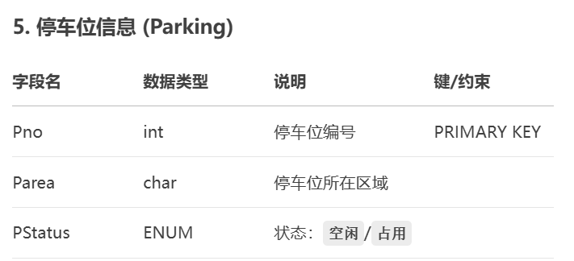
图1.2.5 停车位信息表
功能：
管理停车位的状态和位置。
核心字段：
Pno（停车位编号）：唯一标识车位，主键。

Parea（区域）：划分车位的物理位置（如A区、B区）。
PStatus（状态）：标识车位是否可用（空闲或占用）。
用途：
实时监控车位占用情况，优化停车资源分配。
车辆进入时自动分配空闲车位（通过Cars.Pno关联）

1.2.2 E-R图设计

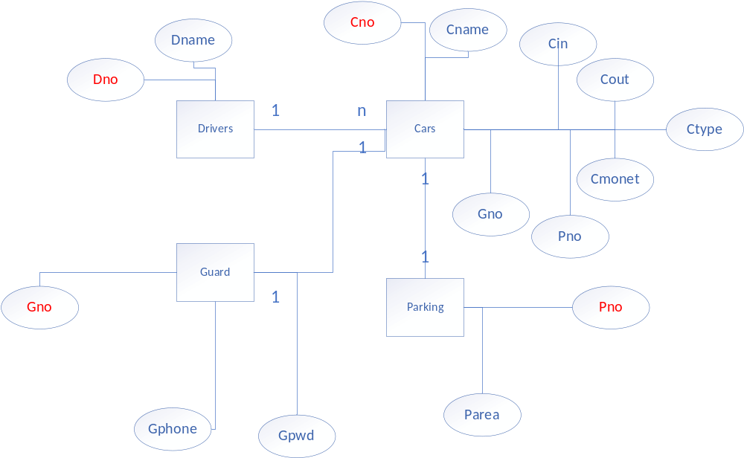
图1.2.6 E-R图
如图1.2.6，我对E-R图进行了设计
对于实体：
车主（Drivers）：实体属性包括车主编号（Dno）和车主名（Dname），主键为Dno。
车辆（Cars）：实体属性包含车编号（Cno）、车牌号（Clicense）、进出时间（Cin/Cout）、车辆类型（Ctype）及费用规则（Cmoney），主键为Cno，并通过外键Pno和Gno关联停车位与保安。
停车位（Parking）：实体属性为停车位编号（Pno）、区域（Parea）和状态（PStatus），主键为Pno。
保安（Guard）：实体属性包括保安编号（Gno）、手机号（Gphone）和密码（Gpsw），主键为Gno。

对于实体间关系：
车主与车辆：
1:n的联系，所以可以建立一个关系连接表—车主-车表，通过关联表DriverCar实现多对多关系，表示一个车主可拥有多辆车，一辆车也可被多个车主共享。

车辆与停车位：
1:1的联系，一辆车需占用一个停车位（Cars.Pno → Parking.Pno），停车位可被多辆车（分时段）使用，形成多对一关系。

车辆与保安:
1:1的联系，车辆的进出记录需由保安管理（Cars.Gno → Guard.Gno），一个保安可登记多辆车，形成多对一关系。

1.2.3 视图设计
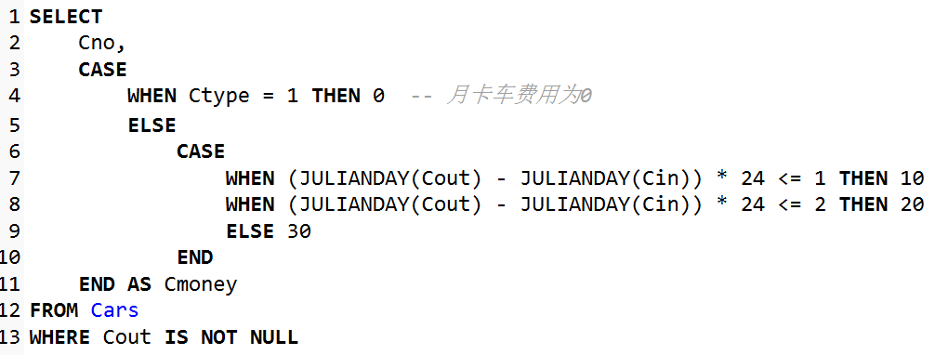
该视图用于动态计算车辆的停车费用（Cmoney），根据车辆类型（月卡或临时）和停留时长自动生成费用结果。逻辑是这样的：先判断是什么类型车，若是月卡车则不收费，若是临时车，则按停车的总时间收费，封顶30，3小时以内，每一小时多收费10元。
完成该视图系统可以处理停车场系统最重要的计算收款功能，实现收款的自动输出

1.2.4 完整性约束设计
对于车主表
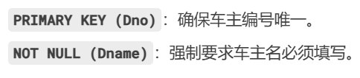
对于车辆表
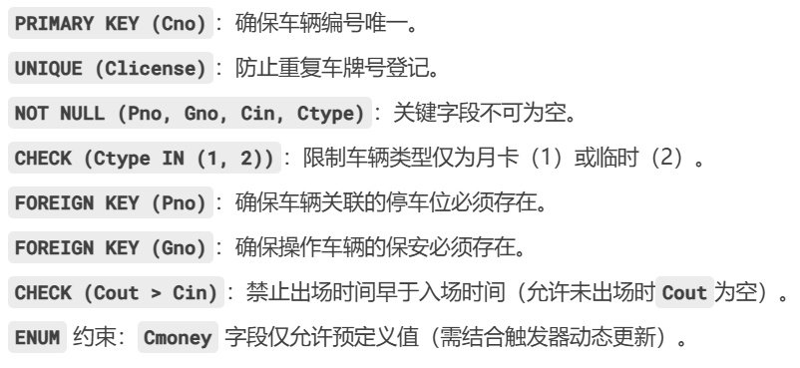
对于车主-车辆关联表
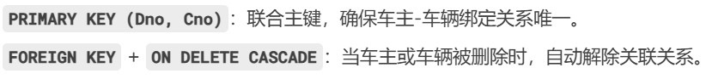
对于保安记录表
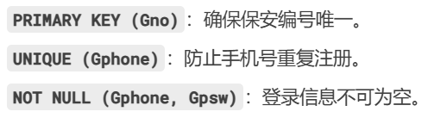
对于停车位信息表
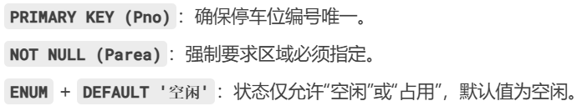

2.应用系统设计

2.1总体设计框架

2.1.1整体架构
系统采用三层架构设计：
表现层（UI层）：负责用户界面展示和交互
业务逻辑层：处理核心业务逻辑
数据访问层：负责数据库操作

2.1.2技术选型
开发框架：Qt框架
数据库：SQLite
开发语言：C++

2.1.3 具体框架
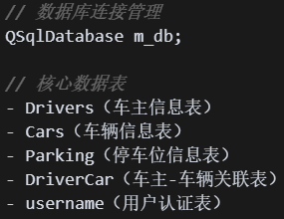

图2.1 应用系统数据框架

2.2功能设计

2.2.1核心模块设计
用户认证模块
实现用户登录验证
支持多角色权限管理（管理员、保安、车主）
提供密码加密存储

车辆管理模块
主要功能：
车辆入场登记
车辆出场处理
车辆信息查询
车主-车辆关联管理

停车位管理模块
功能特点：
实时监控停车位状态
自动分配空闲停车位
支持按区域管理停车位

计费管理模块
支持多种计费方式（月卡、临时）
自动计算停车费用
生成费用记录

2.2.2 数据流设计
车辆入场流程
车辆进入停车场
系统自动记录入场时间
分配空闲停车位
更新停车位状态
建立车主-车辆关联
车辆出场流程
车辆准备出场
系统记录出场时间
计算停车费用
更新停车位状态
生成费用记录

2.2.3 接口设计
数据库接口
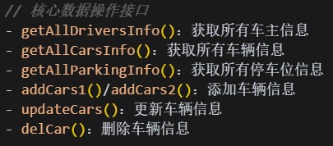
业务逻辑接口
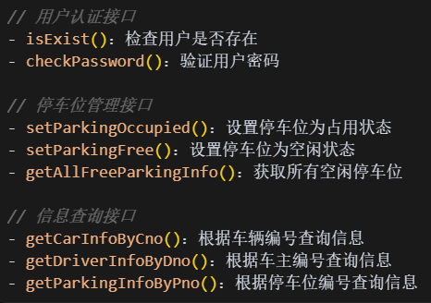

2.2.4 安全设计
访问控制
基于角色的访问控制
用户认证和授权

2.3 UI界面设计

2.3.1整体布局设计
系统采用现代化的界面设计，主要包含以下几个界面：
主界面（MainWindow）
顶部标题栏显示"停车场管理系统"
采用表单式布局
包含多个信息输入字段：
车主信息（姓名、编号）
车辆信息（车编号、车牌号）
停车信息（停车位编号、车辆类型）
时间信息（进场时间）
保安信息（保安号）

登录界面（Page_Login）
简洁的登录表单设计
包含用户名和密码输入框
提供登录、注册、退出三个功能按钮
采用清晰的字体层级
车辆进场信息界面

离场缴费界面（dlg_out）
简洁的离场信息录入界面
包含车编号、离场时间（小时、分钟）输入
提供确定和退出按钮

2.3.2 交互设计特点
导航设计
左侧树形菜单提供功能导航
顶部显示当前用户信息
提供快速退出功能

数据展示
主界面采用表格形式展示车辆信息
支持数据搜索和筛选功能
提供数据修改和更新功能

表单设计
采用标签-输入框配对布局
关键字段使用下拉选择框（如车辆类型）
提供输入提示和占位符文本

操作反馈
每个操作界面都提供确认和取消按钮
重要操作（如清空记录）需要确认
提供操作结果反馈

3上机操作

3.1 上机功能实现

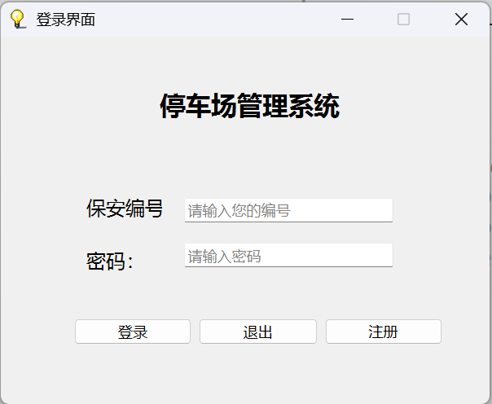
图3.1 登录系统图
通过输入账号密码可以实现系统的登录

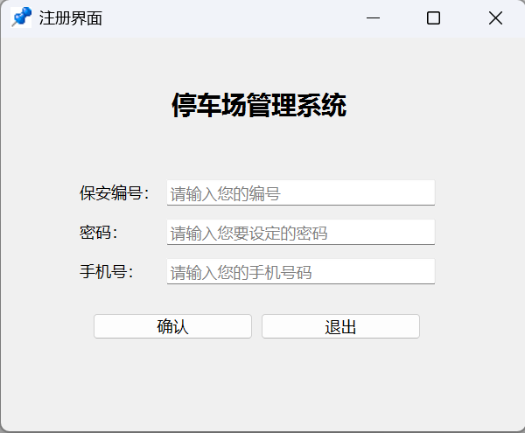
图3.2 注册界面
在注册账号中，输入编号，密码，手机号，为后面的手机号查询提供帮助，并且存储进username数据库内

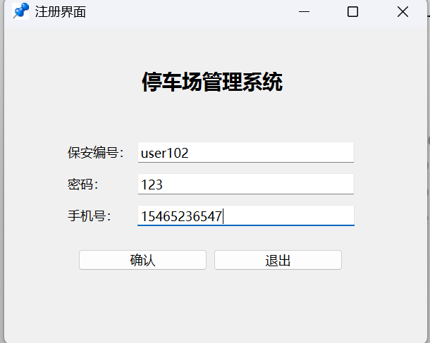
图3.3 注册账号
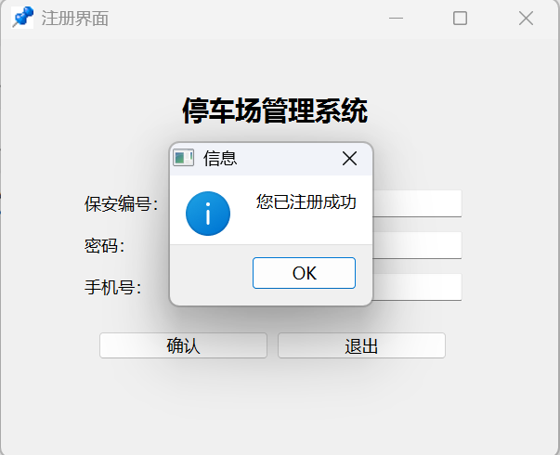
图3.4 注册成功
如图3.3 3.4 一个账号被顺利注册

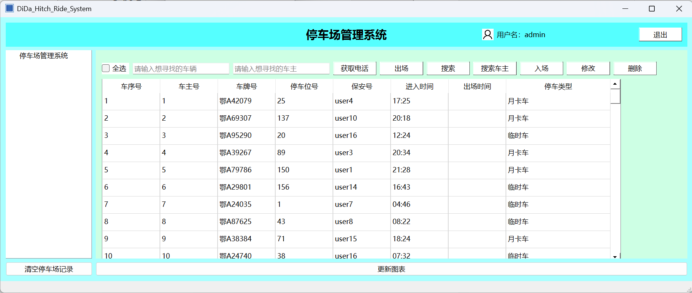
图3.5 主界面内容
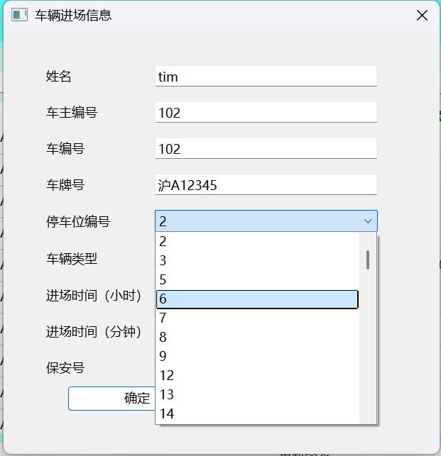
图3.6 车辆入场界面
如图3.6 在入场界面，可以通过comboBox去对停车位进行选择，所以可选的位置，设定为空闲车位，在入场界面中需要输入对应的数据，来进入数据库
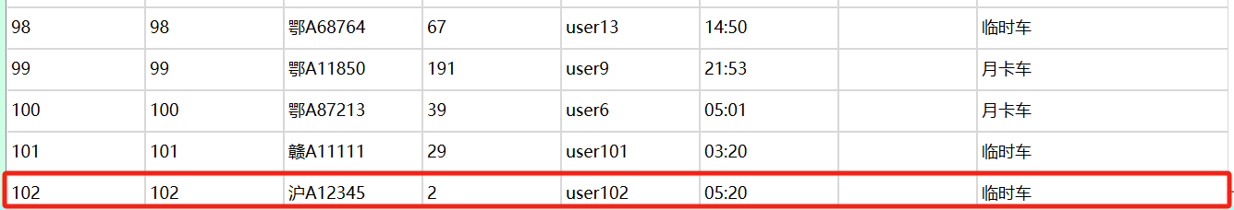
图3.7 数据被顺利导入进去

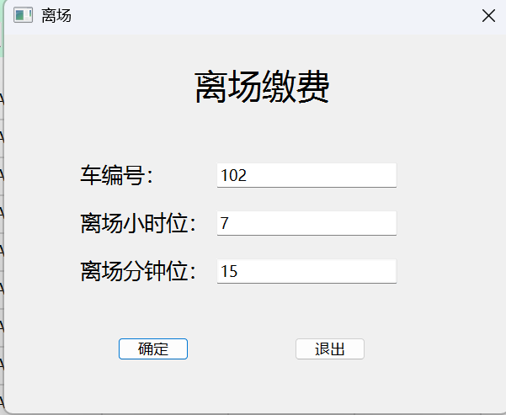
图3.8 缴费界面
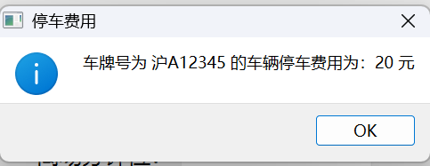
图3.9 缴费记录顺利被弹出
如图3.8 3.9 输入对应的出场时间后，能够输出对应的金额
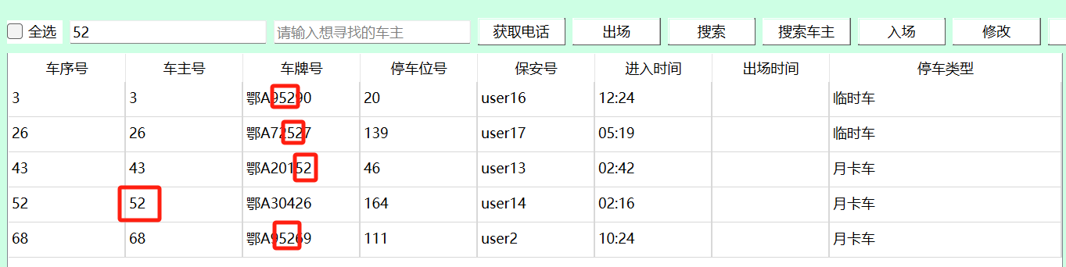
图3.10调用搜索功能
通过何车序号和车牌号重合程度来进行查询，重合程度越高，筛选密度越高，同时对应少量数据，这样的安排，也便于查找，可以输入更少的内容就能查询到对应的车辆信息
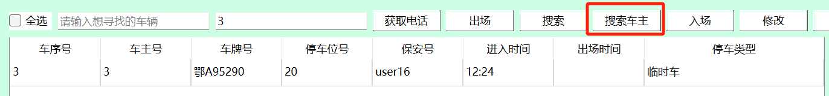
图3.11调用搜索车主功能
搜索获得对应的车主所有对应的车
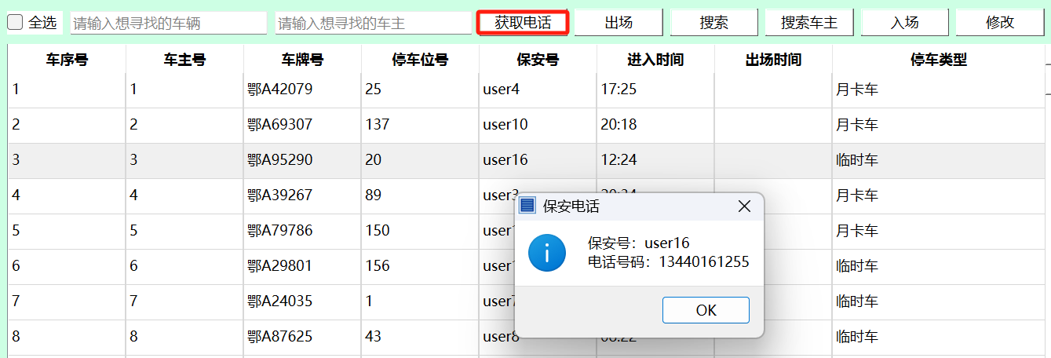
图3.12 获取值班保安电话号码功能
通过选择一行数据，可以直接获得对应的保安电话号码
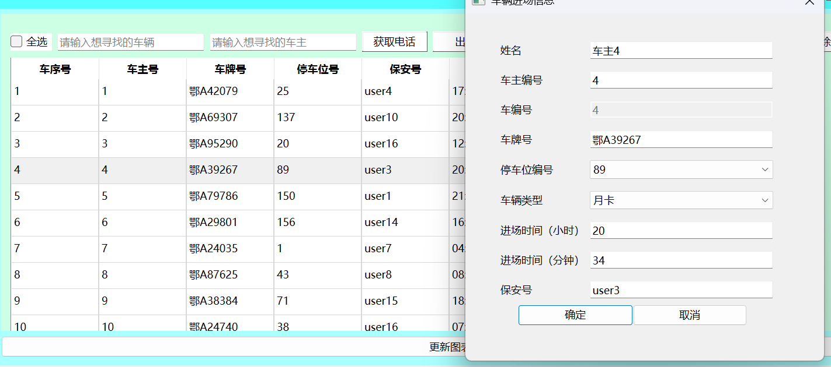
图3.13 实现对于车辆信息修改功能
能够对应数据进行修改，例如，如果一个车主充了月卡，可以将对应的车辆类型进行一个修改，以满足对应功能开发
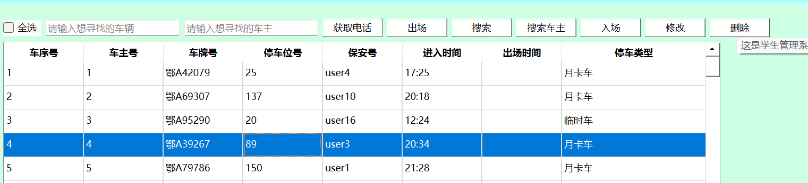
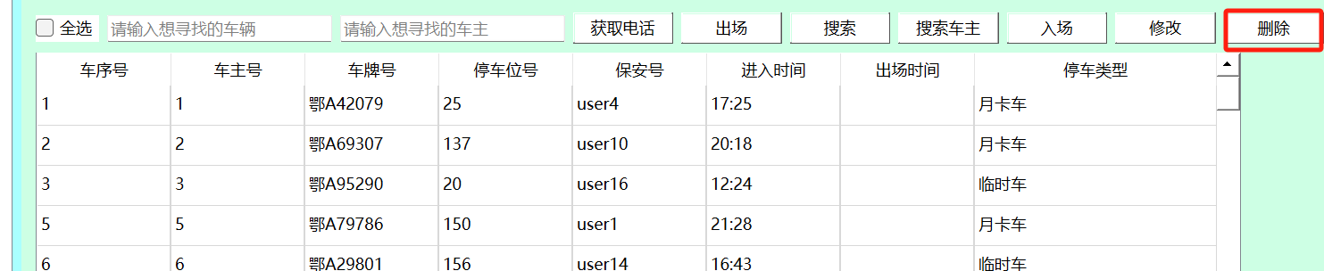

图3.14 调用删除功能
当出现异常问题时，可以去进行删除工作

4.总结
在本次停车场管理系统的开发过程中，我遇到了许多技术上的挑战和困难。接触Qt框架时，对信号槽机制的理解和实现存在较大困难，特别是在处理界面交互和数据库操作时，经常遇到各种问题。对于SQLite数据库的操作，一开始对数据库事务处理、视图创建等概念理解不够深入，在实现多表关联查询和复杂业务逻辑时遇到了不少障碍。关于数据库设计，功能设计，如果更加符合市场的需要，功能是否实用，这些问题都需要我去好好考虑，此外，在系统架构设计方面，如何设计合理的数据模型、确保系统的可扩展性和维护性，都是需要认真思考和解决的问题。
面对这些挑战，我采取了多种方式来解决。首先，我通过查阅Qt官方文档和教程，在技术论坛上寻找相关解决方案，同时参考了一些网络上一些对应的数据库操作系统的实现方式。在数据库操作方面，我学习了事务管理机制，通过实现事务来确保数据的一致性，例如在车辆删除操作中，需要同时更新多个表的数据，通过事务管理可以确保这些操作要么全部成功，要么全部失败。在界面设计方面，我通过不断学习和实践尝试，逐渐掌握了Qt Designer的使用方法，学会了如何更加合理的创建和修改UI文件，实现响应式界面设计。同时，我也积极与同学交流讨论，分享各自的经验和解决方案，这些交流不仅帮助我解决了具体的技术问题，也让我学到了很多新的思路和方法，改善了我对思路。
同时现在的操作系统还有可以改进的地方，例如，可以增添多用户页面，不同身份的管理员可以访问不同的界面，对于用户，只需要自己的信息就可以了，对于一些可以修改的信息可以进行修改，对于管理员，需要管理所有车辆的信息，和对应的权限，但是时间紧张，这些功能没能得以实现，希望之后在有时间的时候，可以对于这些功能继续完成。
通过这次课程设计，我完成了停车场管理系统的开发，更重要的是在实践过程中积累了宝贵的经验。我深刻体会到，在软件开发过程中，遇到困难是不可避免的，关键是要有解决问题的决心和方法。通过查阅资料、与同学交流、不断尝试和改进，最终克服了这些困难，完成了系统开发。这个过程不仅提升了我的技术能力，也锻炼了解决问题的能力和团队协作精神。这些经验对未来的学习和工作都将产生积极的影响，让我更加有信心面对未来的技术挑战。

致谢
在完成这篇论文的过程中，我要深深地感谢所有在我学术生涯中支持、鼓励和帮助过我的人们。他们的支持是我能够完成这项研究工作的关键。

首先，我要衷心感谢何珍文老师 。感谢他对我的悉心指导和学术见解，使我在整个课程设计过程中能够获得深刻的理解和提高。

感谢 中国地质大学（武汉）的 计算机学院，提供了良好的学术氛围和研究资源。在这里，我得以充分发展自己的学术兴趣，同时结识了许多优秀的同行。

同时，我要感谢我的同学们，我们一起分享学术心得、讨论问题，这为我的课程设计提供了丰富的思想碰撞和启发。

最后，感谢所有给予我帮助和支持的人，你们的慷慨奉献是我完成这篇论文的动力。

在这里，我想表达我最诚挚的谢意，谢谢你们一直以来的陪伴和鼓励。

